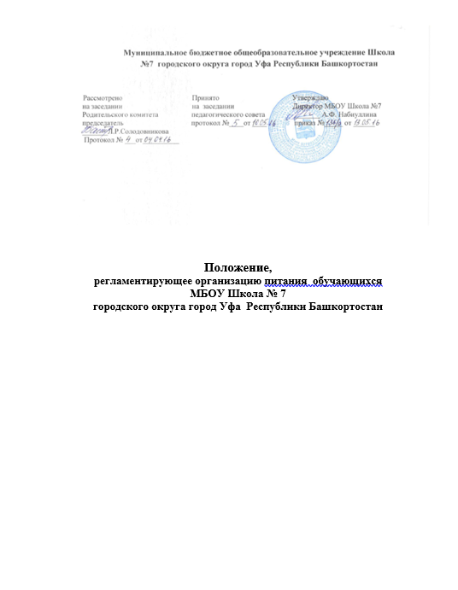
Положение
об организации питания обучающихся в школе

- ОБЩИЕ ПОЛОЖЕНИЯ.
  - Положение о порядке организации питания обучающихся в МБОУ Школа № 7 ( далее –«Положение») устанавливает порядок организации рационального питания обучающихся в школе, определяет основные организационные принципы, правила и требования к организации питания обучающихся, регулирует отношения между администрацией школы и родителями (законными представителями).
1.2. Положение разработано в целях организации полноценного горячего питания учащихся, социальной поддержки и укрепления здоровья детей, создания комфортной среды образовательного процесса.
1.3. Положение разработано в соответствии с:
- законом Российской Федерации «Об образовании»;
- типовым положением об образовательном учреждении;
- уставом школы;
- СанПиН 2.4.2.2821-10 «Санитарно-эпидемиологические требования к условиям и организации обучения в общеобразовательных учреждениях».
  - Действие настоящего Положения распространяется на всех обучающихся в школе.
  - Настоящее Положение является локальным нормативным актом, регламентирующим деятельность школы по вопросам питания, принимается на Педагогическом совете, согласовывается с Управляющим советом школы (либо утверждается Управляющим советом) и утверждается (либо вводится в действие) приказом директора школы.
  - Положение принимается на неопределенный срок. Изменения и дополнения к Положению принимаются в порядке, предусмотренном п. 15 настоящего Положения.
  - Поле принятия Положения (или изменений и дополнений отдельных пунктов и разделов) в новой редакции предыдущая редакция автоматически утрачивает силу.

- ОСНОВНЫЕ ЦЕЛИ И ЗАДАЧИ.
  - Основными целями и задачами при организации питания обучающихся в МБОУ Школа № 7:
- обеспечение обучающихся питанием, соответствующим возрастным физиологическим потребностям в пищевых веществах и энергии, принципам рационального и сбалансированного питания;
- гарантированное качество и безопасность питания и пищевых продуктов, используемых для приготовления блюд;
- предупреждение (профилактика) среди обучающихся инфекционных и неинфекционных заболеваний, связанных с фактором питания;
- пропаганда принципов полноценного и здорового питания;
- модернизация школьных пищеблоков в соответствии с требованиями санитарных норм и правил, современных технологий;
- ОБЩИЕ ПРИНЦИПЫ ОРГАНИЗАЦИИ ПИТАНИЯ ОБУЧАЮЩИХСЯ.
  - Организация питания обучающихся является отдельным обязательным направлением деятельности Школы.
  - Для организации питания обучающихся используются специальные помещения (пищеблок), соответствующие требованиям санитарно-гигиенических норм и правил по следующим направлениям;
- соответствие числа посадочных мест столовой установленным нормам;
- обеспеченность технологическим оборудованием, техническое состояние которого соответствует установленным требованиям;
- наличие пищеблока, подсобных помещений для хранения продуктов;
- обеспеченность кухонной и столовой посудой, столовыми приборами в необходимом количестве и в соответствии с требованиями СанПиН;
- наличие вытяжного оборудования, его работоспособность;
- соответствие иным требованиям действующих санитарных норм и правил Российской Федерации.
3.3. В пищеблоке постоянно должны находиться:
- заявки на питание;
- журнал бракеража пищевых продуктов пищевых продуктов и продовольственного сырья;
- журнал бракеража готовой кулинарной продукции, журнал здоровья;
- журнал проведения витаминизации третьих и сладких блюд;
- журнал учета температурного режима холодильного оборудования;
- копии примерного 10-дневного меню, согласованных с территориальным отделом Роспотребнадзора;
- ежедневные меню, технологические карты на приготовляемые блюда;
- приходные документы на пищевую продукцию, документы, подтверждающие качество поступающей продукции (накладные, сертификаты соответствия, удостоверения качества, документы ветеринарно-санитарной экспертизы и др.);
- книга отзывов и предложений.
  - Администрация школы совместно с классными руководителями осуществляет организационную и разъяснительную работу с обучающимися и родителями (законными представителями) с целью организации горячего питания обучающихся на платной или бесплатной основе.
  - Администрация школы обеспечивает принятие организационно-управленческих решений, направленных на обеспечение горячим питанием обучающихся, принципов и санитарно-гигиенических основ здорового питания, ведение консультационной и разъяснительной работы с родителями (законными представителями) обучающихся.
  - Режим питания в школе определяется СанПиН 2.4.2.2821-10 «Санитарно-эпидемиологические требования к условиям и организации обучения общеобразовательных учреждениях».
  - Питание в школе организуется на основе разрабатываемого рациона питания и примерного десятидневного меню, разработанного в соответствии с рекомендуемой формой составления примерного меню и пищевой ценности приготовляемых блюд, а также меню-раскладок, содержащих количественные данные о рецептуре блюд.
  - Примерное меню утверждается директором школы.
  - Цены производимой в школьной столовой продукции (стоимость готовых кулинарных блюд, стоимость завтраков и обедов) определяются исходя из стоимости продуктов питания.
  - Обслуживание горячим питанием обучающихся осуществляется штатными сотрудниками комбината школьного питания, имеющими соответствующую профессиональную квалификацию, прошедшими предварительный (при поступлении на работу) и периодические медицинские осмотры в установленном порядке, имеющими личную медицинскую книжку установленного образца.
  - Гигиенические показатели пищевой ценности продовольственного сырья и пищевых продуктов, используемых в питании учащихся, должны соответствовать СанПиН 2.4.2.2821-10;
  - Медико-биологическая и гигиеническая оценка рационов питания (примерных меню), разрабатываемых школьной столовой, выдача санитарно-эпидемиологических заключений о соответствии типовых рационов питания (примерных меню)санитарным правилам и возрастным нормам физиологической потребности детей и подростков в пищевых веществах и энергии, плановый контроль организации питания, контроль качества поступающего сырья и готовой продукции , реализуемых в школе, осуществляется органами Роспотребнадзора.
  - Директор школы является ответственным лицом за организацию и полноту охвата обучающихся горячим питанием.
  - Приказом директора школы из числа административных или педагогических работников назначается лицо ответственное за полноту охвата обучающихся питанием и организацию питания на текущий учебный год.

- ПОРЯДОК ОРГАНИЗАЦИИ ПИТАНИЯ ОБУЧАЮЩИХСЯ В ШКОЛЕ.
  - Питание обучающихся организуется за счет родительской оплаты и предоставлением льготной оплаты на питание обучающимся из малообеспеченных семей;
  - Ежедневные меню рационов питания согласовываются директором школы, меню с указанием сведений об объемах блюд и наименований кулинарных изделий вывешиваются в обеденном зале.
  - Столовая школы осуществляет производственную деятельность в режиме односменной работы школы.
  - Отпуск горячего питания обучающимся организуется по классам (группам) на переменах продолжительностью не менее 10 и не более 20 минут, в соответствии с режимом учебных занятий. В школе режим предоставления питания учащихся утверждается директором школы ежегодно.
  - Ответственный дежурный по школе обеспечивает сопровождение обучающихся классными руководителями, педагогами в помещение столовой. Сопровождающие классные руководители, педагоги обеспечивают соблюдение режима посещения столовой, общественный порядок и содействуют работникам столовой в организации питания, контролируют личную гигиену обучающихся перед едой.
  - Организация обслуживания обучающихся горячим питанием осуществляется путем предварительного накрытия столов.
  - Проверку качества пищевых продуктов и продовольственного сырья, готовой кулинарной продукции, соблюдение рецептур и технологических режимов осуществляет бракеражная комиссия в составе медицинской сестры, ответственного за организацию горячего питания, повара (заведующего столовой), заместителя директора школы по воспитательной работе. Результаты проверок заносятся в бракеражные журналы (журнал бракеража пищевых продуктов и продовольственного сырья, журнал бракеража готовой кулинарной продукции).
  - Ответственное лицо за организацию горячего питания в школе:
- проверяет ассортимент поступающих продуктов питания, меню;
- совместно с медицинской сестрой осуществляет контроль соблюдение графика отпуска питания обучающимся, предварительного накрытия (сервировки) столов;
- принимает меры по обеспечению соблюдения санитарно-гигиенического режима;

- КОНТРОЛЬ ОРГАНИЗАЦИИ ШКОЛЬНОГО ПИТАНИЯ.
  - Контроль организации питания, соблюдение санитарно-эпидемиологических норм и правил, качества поступающего сырья и готовой продукции, реализуемых в школе, осуществляется органами Роспотребнадзора.
  - Контроль целевого использования бюджетных средств, выделяемых на питание в общеобразовательном учреждении, осуществляет Финансовое управление.
  - Контроль целевого использования, учета поступления и расходования денежных и материальных средств осуществляет «Централизованная бухгалтерия учреждений образования».
  - Текущий контроль организации питания школьников в учреждении осуществляют медицинский персонал школы, ответственные за организацию питания, уполномоченные члены Управляющего совета школы и родительского комитета, представители первичной профсоюзной организации школы, специально создаваемая комиссия по контролю организации питания.
  - Состав комиссии по контролю организации питания в школе утверждается директором школы в начале учебного года.

